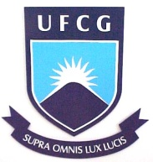 | Universidade Federal de Campina Grande  Centro de Ciências e Tecnologia  Coordenação do Programa de Pós-Graduação em Matemática
DEFESA DE DISSERTAÇÃO DE MESTRADO

Título: Conjuntos Invariantes para Semigrupos com Tricotomia Exponencial e Aplicações a Campos Neurais.

Aluno: Hugo Saraiva Tavares
Banca: Prof. Dr. Severino Horácio da Silva (Orientador /Titular/UFCG);
Prof. Dr. José Lindomberg Possiano Barreiro (Titular/UFCG);
Prof. Dr. Flank David Morais Bezerra (Titular/UFPB);
Prof. Dr. Aldo Trajano Lourêdo (Suplente /UEPB);
Prof. Dr. Antonio Ronaldo Gomes Garcia (Suplente /UFERSA)

Data: 22 de julho de 2016
Local: Auditório da Unidade Acadêmica de Matemática – UAMat
Horário: 10:00 h.

